
ประกาศเทศบาลตำบลควนศรี
เรื่อง กำหนดวันตรวจรับพัสดุโครงการก่อสร้างสนามกีฬาฟุตซอล (กลางแจ้ง) ณ โรงเรียนบ้านควนพรุพี หมู่ที่ 7 บ้านควนพรุพี ตำบลควนศรี อำเภอบ้านนาสาร จังหวัดสุราษฎร์ธานี
***********************************

ตามที่ เทศบาลตำบลควนศรี ได้ว่าจ้าง ห้างหุ้นสวนจำกัด สุราษฎร์ออนิ่ง 1995 โดย นางสาวนภัสรณ์ พรหมอินทร์ สำนักงานใหญ่อยู่เลขที่ 77/6 หมู่ที่ 6 ตำบลมะขามเตี้ย อำเภอเมืองสุราษฎร์ธานี จังหวัดสุราษฎร์ธานี ทำการก่อสร้างสนามกีฬาฟุตซอล (กลางแจ้ง) ณ โรงเรียนบ้านควนพรุพี หมู่ที่ 7 บ้านควนพรุพี ตำบลควนศรี อำเภอบ้านนาสาร จังหวัดสุราษฎร์ธานี ขนาดกว้าง 25 เมตร ยาว 48 เมตร และติดตั้งโคม ไฟส่องสว่างสนามกีฬาฟุตซอล พร้อมอุปกรณ์และงานอื่นๆ ด้วยวิธีประกวดราคาอิเล็กทรอนิกส์ (e-bidding) ณ หมู่ที่ 7 บ้านควนพรุพี ตำบลควนศรี อำเภอบ้านนาสาร จังหวัดสุราษฎร์ธานี ตามข้อกำหนดและเงื่อนไขแห่งสัญญานี้รวมทั้งเอกสารแนบท้ายสัญญา ตามสัญญาจ้างก่อสร้าง สัญญาเลขที่ 08/2564 ลงวันที่ 26 มกราคม 2564

บัดนี้ ห้างหุ้นส่วนจำกัด สุราษฎร์ออนิ่ง 1995 ได้ส่งมอบจ้างเป็นที่เรียบร้อยแล้วเมื่อวันที่ 30 เมษายน 2564 พร้อมทั้งได้แจ้งให้คณะกรรมการตรวจรับพัสดุทราบ และจะดำเนินการตรวจรับพัสดุในวันที่ 6 พฤษภาคม 2564 เวลา 10.00 น. ณ สถานที่ก่อสร้าง จึงประกาศให้ทราบโดยทั่วกัน

ประกาศ ณ วันที่ 5 เดือน พฤษภาคม พ.ศ. 2564

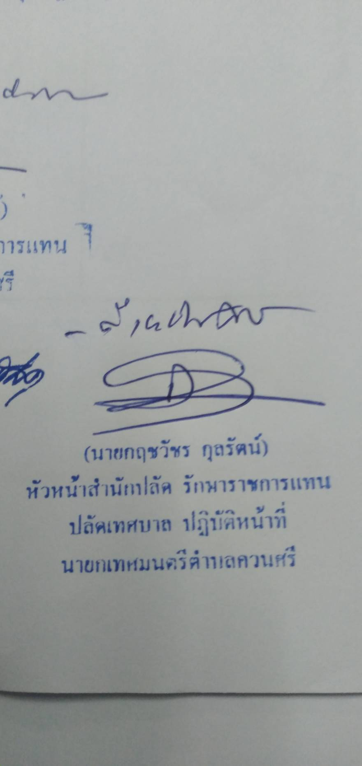
(ลงชื่อ)
(นายกฤชวัชร กุลรัตน์)
หัวหน้าสำนักปลัด รักษาราชการแทน
ปลัดเทศบาล ปฏิบัติหน้าที่
นายกเทศมนตรีตำบลควนศรี

